CONICYT

CONCURSOS DE LOS PROGRAMAS REGIONALES STIC/MATH AMSUD – CONICYT CONVOCATORIA 2019

INSTRUCTIVO DE POSTULACIÓN EN LÍNEA

INDICE

INGRESO AL SISTEMA 2

SELECCIÓN CONCURSO 4

INICIO POSTULACIÓN 6

I.- Selección MENÚ GENERAL 6

II.- Pestaña INFORMACIÓN 7

III.- Pestaña ANTECEDENTES 8

IV.- Pestaña INSTITUCIÓN 10
V.- Pestaña EQUIPO DE TRABAJO 13
VI.- Pestaña FORMULACIÓN 16
VII.- Pestaña ANEXOS 16
VII.- Pestaña REVISIÓN/ENVÍO 17

A continuación se entregan las instrucciones para ingresar la postulación en línea indicando los campos a llenar en cada sección y su significado.

CONSIDERACIONES GENERALES

Se puede ingresar la postulación en idioma español o inglés.

INGRESO AL SISTEMA

Crear Cuenta

Para crear una cuenta usted deberá ingresar al siguiente link https://auth.conicyt.cl y posteriormente selección el botón continuar (Fig.1).

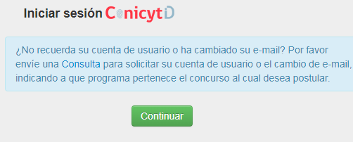

Figura 1.

A continuación deberá seleccionar el botón “cree su cuenta” (Fig.2). Posteriormente deberá completar los campos solicitados en el formulario y una vez realizada esta acción deberá presionar el botón siguiente.
Usted tiene que crear su propia clave: debe contener al mínimo ocho caracteres e incluir números, letras y estar libre de caracteres idénticos consecutivos.
A continuación le llegará un email con las instrucciones para validar su cuenta.

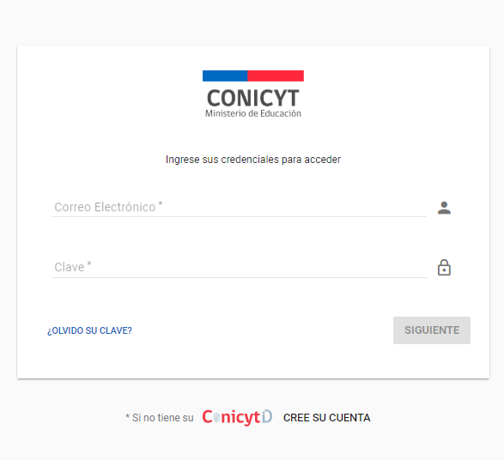

Figura 2.

Recuperar Clave

Si usted no recuerda su clave, puede recuperarla seleccionando la opción “¿olvido su clave?” (Fig 3.)

Figura 3.

Posteriormente se desplegará una nueva ventana, en la cual usted deberá ingresar su correo y luego presionar el botón “Continuar” (Fig. 4). La nueva clave la recibirá al correo electrónico ingresado.

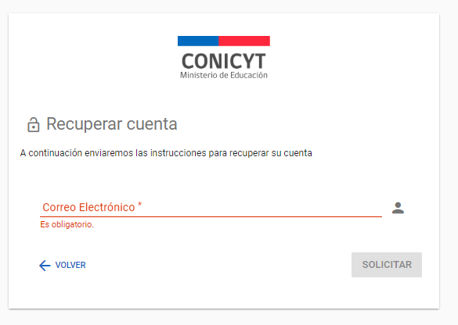
Figura 4.

SELECCIÓN CONCURSO

Al ingresar al Sistema, encontrará las siguientes cuatro secciones, tal y como se muestra a continuación, para acceder a los concursos deberá elegir la sección “Postulante” y seleccionar la opción “Cree una nueva postulación” (Fig 5).

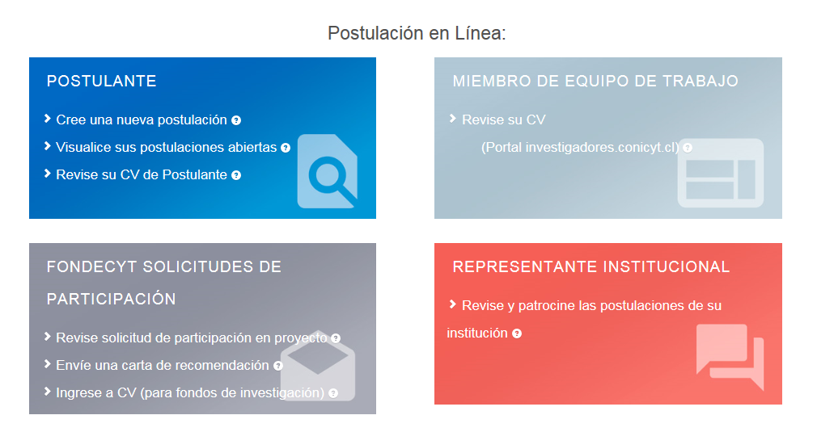

Figura 5.

Usted podrá visualizar todos los concursos que se encuentran publicados. Para postular debe seleccionar el Concurso “CONCURSO DEL PROGRAMA REGIONAL STIC/AMSUD o MATH/AMSUD – CONICYT CONVOCATORIA 2019” como se muestra en la (Fig.6).

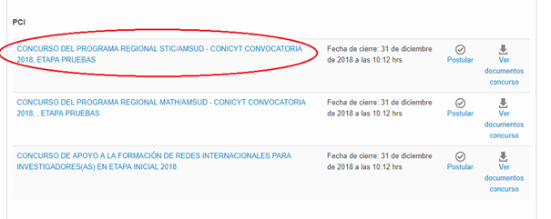

Figura 6.

A continuación, seleccione el botón “Iniciar Postulación”.

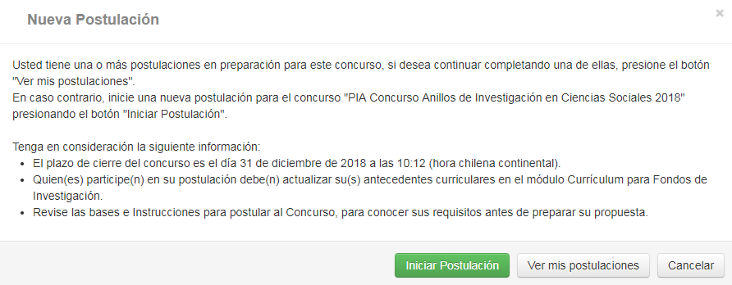

Figura 7.

Por favor, después de haber ingresado sus datos en cada sección, cuando finalice, presione el botón “Guardar” y pase a la pestaña siguiente.

INICIO POSTULACIÓN

Selección MENÚ GENERAL
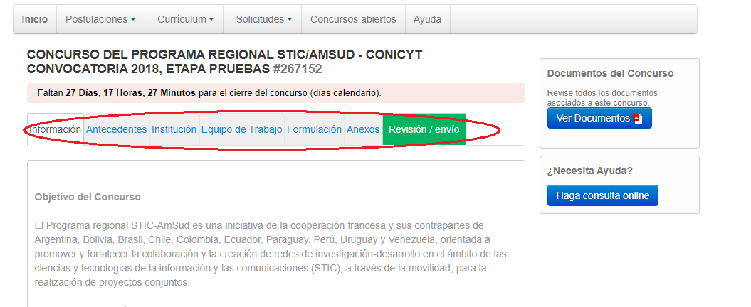

Figura 8.

En el Menú inferior se encuentran disponibles las diferentes pestañas para completar durante su postulación, estas son: Información, Antecedentes, Institución, Equipo de Trabajo, Formulación, Anexos y Revisión/envío.

Pestaña INFORMACIÓN

Figura 9.

En esta sección se encuentran los objetivos del Concurso, a quién está dirigido y las recomendaciones a los postulantes.

Usted deberá aceptar los términos y condiciones, tal y como se indica a continuación.
Figura 10.

Cuando finalice, presione el botón “Guardar” y pase a la pestaña superior “Antecedentes”

Pestaña “Antecedentes”

Figura 11.

En esta sección usted deberá llenar los antecedentes generales de identificación del proyecto, así como incluir un resumen de éste.

Sección: “Identificación del Proyecto”

- Título de la Propuesta.

En este Concurso este campo corresponde al Título del proyecto. Le sugerimos usar un nombre original, de modo de evitar coincidencias con proyectos previos. El Título de la propuesta debe ser exactamente el mismo en todos los formularios entregados a este concurso y debe ser en inglés.

- Palabras Clave.

Al momento de empezar a escribir una palabra (la cual debe ser en idioma INGLES) el Sistema por defecto le ofrecerá palabras clave entre las cuales usted deberá seleccionar las más cercanas a su temática. El listado de palabras clave que el Sistema ofrece corresponde a aquellas ya ingresadas en los artículos científicos indizados en WOS y SCOPUS. Una vez encontrada la palabra clave, usted debe seleccionarla y luego presionar el botón Agregar+.

- Duración del Proyecto.

Estos Proyectos tienen una duración pre-establecida de dos años, es decir 24 meses. El Coordinador Internacional enviará a la Secretaría el informe de avance del proyecto antes del 1er de octubre de 2019. Al culminar el primer año de ejecución y, de acuerdo al informe de avance, el Comité Directivo decidirá la entrega de recursos financieros para el segundo año.

- Tipo de Proyecto

Debe seleccionar la opción STIC AmSud para el Programa Regional STIC AmSud y la opción MATH AmSud para el Programa Regional MATH AmSud.

- Disciplinas principales

Seleccione las disciplinas principales asociadas al estudio. Para incorporar Disciplina Principal, debe seleccionar la opción correspondiente al último nivel y luego presionar el botón 'Agregar+'.

- Disciplinas OCDE

Seleccione la(s) disciplina(s) OECD asociada(s) al estudio. Para incorporar Disciplina OCDE, debe seleccionar la opción correspondiente al último nivel y luego presionar el botón 'Agregar+'.

- Impacto de cooperación

Seleccione en la lista propuesta el impacto de cooperación asociado al estudio.

Cuando finalice, presione el botón “Guardar” y pase a la pestaña superior.
Sección: Resumen y Objetivos
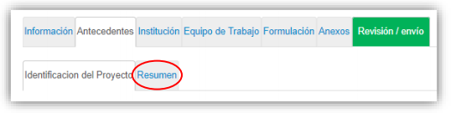
Figura 12.
En esta sección debe ingresar el resumen del proyecto, para lo cual dispondrá de un máximo de 2000 caracteres.

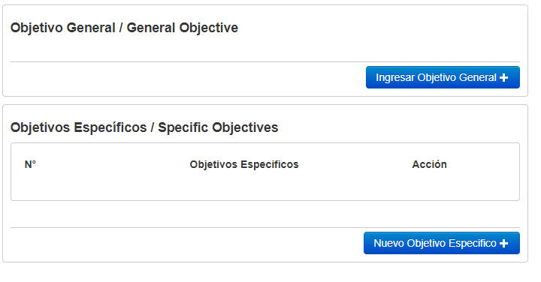
Figura 13.

También debe ingresar 1) el objetivo general (max. 500 caracteres) y 2) los objetivos específicos (max. 500 caracteres) en esta sección.

Pestaña “Institución”
Figura 14.

Sección: “Institución”

En esta sección usted deberá agregar la Institución Participante.

Presionando el botón “Agregar Institución +” (Fig. 15), aparecerá un cuadro (Fig. 16) que permitirá agregar el nombre de la Institución.

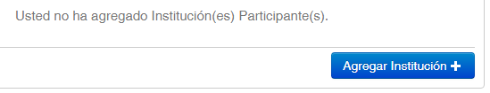
Figura 15.

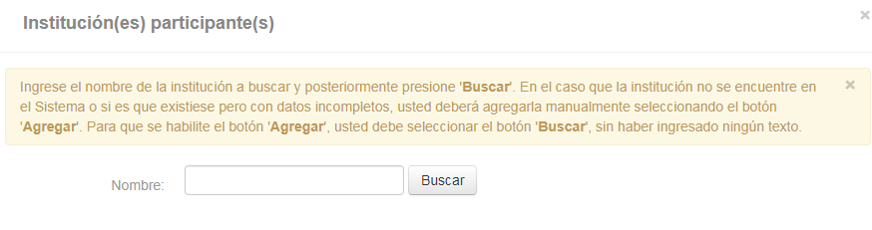
Figura 16.

Al ingresar el nombre de la institución que se desea agregar y presionar el botón “Buscar”, aparecerá una o más coincidencias, dependiendo de los registros de instituciones disponibles en la base de datos del Sistema. Seleccione el resultado que coincida con la Institución que desea agregar según se aprecia en la (Fig.17).

Para seleccionar la categoría de la institución, al ingresarla deberá seleccionar el campo “Tipo de institución” del formulario y elegir la categoría, esta puede ser “Institución Suramericana” o “Institución de Francia” (Fig.17).

En esta sección usted debe agregar las instituciones participantes del proyecto a las que pertenecen todos los miembros del equipo de Suramérica y de Francia.
Recuerde que para garantizar el carácter regional del proyecto, tiene que incluir al menos dos investigadores suramericanos y un investigador francés.
Se debe identificar la Institución a la que pertenece el /la investigador/a responsable de Suramérica y de Francia.
En el caso de ingresar una institución que no aparezca en la lista desplegada por el sistema, se puede ingresar manualmente.

El RUT y el RUN son números de identificación chilenos que valen sólo para la postulación de universidades e investigadores chilenos.

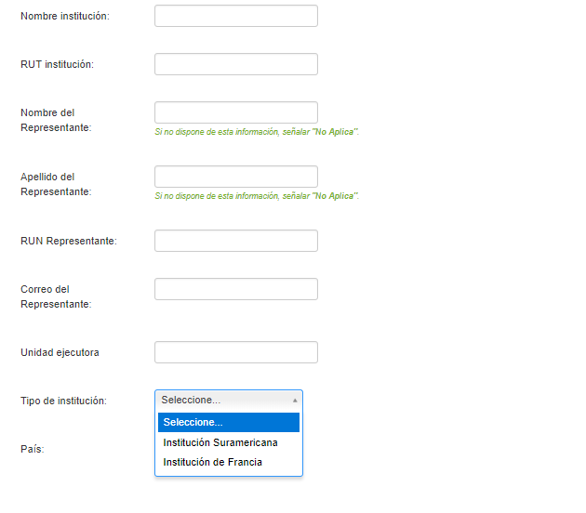
Figura 17.

CUANDO INGRESE LA INSTITUCIÓN, EL SISTEMA SUGERIRÁ EN EL CAMPO “UNIDAD EJECUTORA”, UNA O MÁS FACULTADES Y/O CENTROS.

Si el listado de instituciones no incluye aquella que usted desea agregar, deberá ingresarla manualmente seleccionando el botón “Agregar” (Fig. 18).

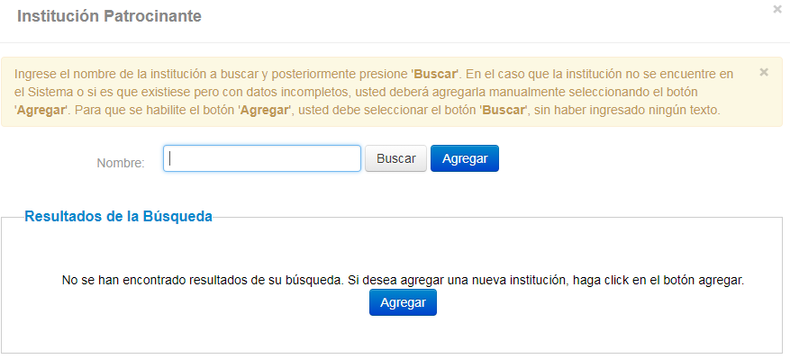

Figura 18.

Al presionar el botón “Agregar”, aparecerá un cuadro con campos para completar tales como: nombre de la Institución, RUT, nombre del Representante Legal, tipo de institución, entre otros (Fig. 19).

Deberá realizar esta operación cuantas veces sea necesario. Recuerde guardar los cambios presionando el botón “Guardar”.
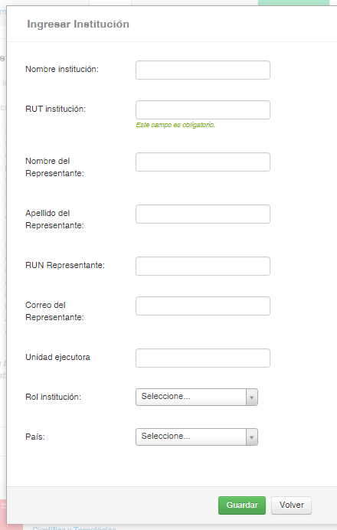

Figura 19.

Pestaña “Equipo de Trabajo”

Figura 20.

En esta sección se deben ingresar las categorías siguientes (Fig. 20):

Coordinador Internacional del Proyecto: Ingrese aquí el nombre y la experiencia del coordinador(a) internacional del proyecto. Sólo debe haber un coordinador internacional del proyecto en el equipo.

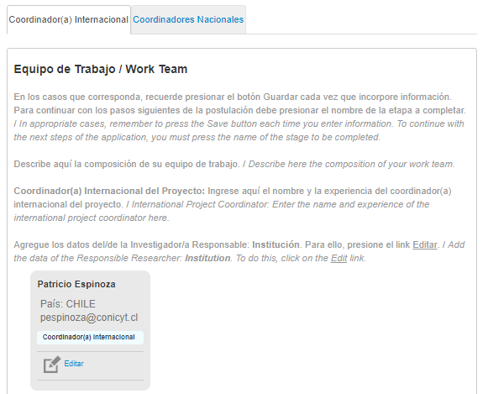

Figura 21.

Coordinadores Nacionales del Proyecto (mínimo 2): Debe agregar al mínimo dos coordinadores nacionales, además de/de la coordinador/a internacional. El coordinador internacional también puede ser el coordinador nacional de su propio país. (Fig. 21)

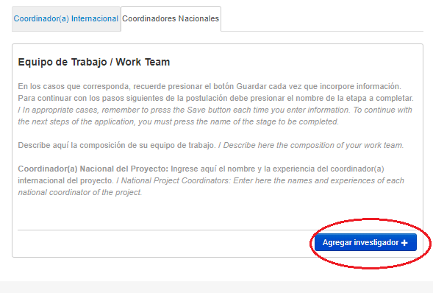

Figura 22.

Para agregar Coordinadores(as) a la propuesta, deberá pinchar el botón “Agregar investigador +” (Fig. 22). Al presionarlo se abrirá una nueva ventana (Fig. 23), la cual permitirá ingresar las informaciones relativas al Investigador.
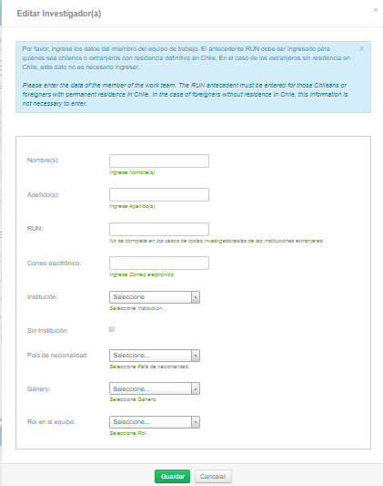

Figura 23.

Al completar la información faltante, presione el botón “Guardar”.

Pestaña “Formulación”

Figura 24.

En esta sección se deberá adjuntar los siguientes documentos:

Formulario de propuesta (Formato PDF; Tamaño máximo 10 MB).OBLIGATORIO.

Evaluadores propuestos (Formato PDF; Tamaño máximo 10 MB). OBLIGATORIO.

Para transformar los archivos desde formato .doc ó .docx a .pdf, deberá usar los siguientes programas:

Foxit Reader: http://www.foxitsoftware.com/downloads/
PDF Creator: http://www.pdfforge.org/download o http://sourceforge.net/projects/pdfcreator/

- Pestaña “Anexos”

Figura 25.

Curriculums (Formato PDF; Tamaño máximo 10 MB). OBLIGATORIO.

Cartas de compromiso: (Formato PDF, Tamaño máximo 10 MB). OPCIONAL.

- Pestaña “Revisión/envío”
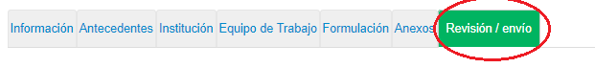
Figura 26.

Al presionar el botón “Revisión/envío” (Fig. 26), el Sistema verificará si la información obligatoria fue completada y los documentos cargados. Esta validación no verificará el contenido de los documentos, sino que solamente haya sido realizada la carga de los archivos obligatorios.

Paso 1. Verificar

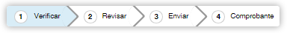
Figura 27.

En esta etapa, el Sistema verificará la completitud de la postulación en línea, indicando lo que falta para poder realizar el envío de su postulación. Para completar información faltante, deberá presionar el botón “Editar”.

Si luego de presionar “Revisión/envío” el Sistema le indica que su postulación está con su información y sin observaciones, deberá presionar el botón “Continuar”. Al hacer esto, aparecerá el siguiente cuadro:
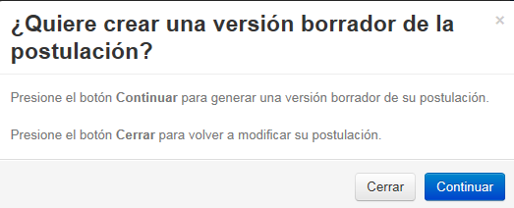
Figura 28.

Usted tendrá 2 alternativas: 1) “Cerrar”, en cuyo caso volverá al paso “Verificar”, pudiendo modificar su postulación sin ver un borrador completo de ella, y 2) “Continuar”, el cual le permitirá acceder al paso “Revisar”.
Figura 29.

Paso 2. Revisar

En este paso el Sistema le permitirá revisar la información ingresada. Al seleccionar la opción “Ver Postulación” de la (Fig. 30), se abrirá una nueva ventana en la cual usted podrá revisar la información que ingresó navegando en el Menú que aparece en el costado derecho de la pantalla.

Figura 30.

El botón “Continuar” le permitirá avanzar a la etapa “Enviar”.

Paso 3. Enviar

Para enviar la postulación, usted deberá leer y aceptar las condiciones contenidas en la Declaración Jurada expuesta en el Sistema, adherir a la Declaración de Singapur sobre la integridad de la investigación e ingresar su clave de acceso. Sólo entonces podrá presionar el botón “Enviar Postulación” (Fig. 31). Recuerde que una vez enviada su postulación, ya no será posible realizar modificaciones.

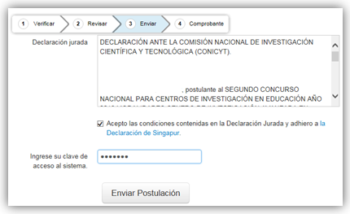
Figura 31.

Paso 4. Comprobante

Enviada su postulación, aparecerá en pantalla un mensaje que indica el número de postulación, fecha y hora en que ésta se realizó (Fig. 32). Usted podrá acceder al Certificado de Postulación, a la Declaración Jurada de Veracidad, así como también a una copia de la postulación enviada.

Figura 32.

Luego de enviar su postulación, el Sistema le enviará un mensaje de confirmación vía correo electrónico, indicando que su postulación se encuentra recepcionada por CONICYT.

